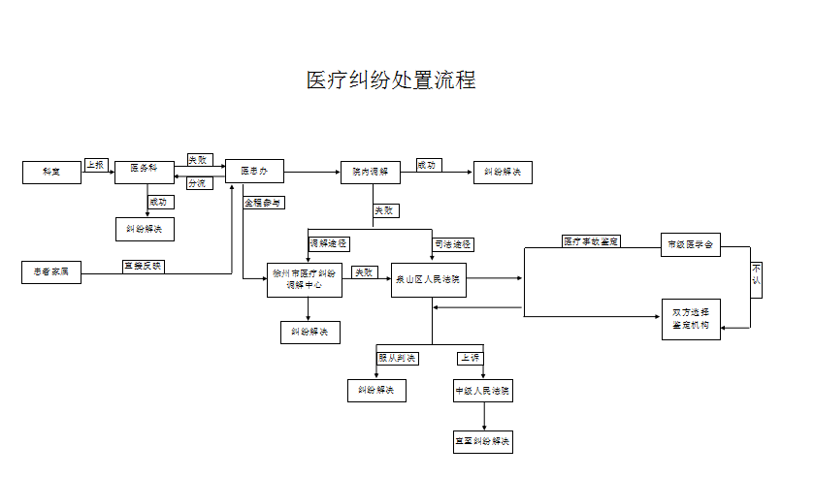
投诉接待科室：医患沟通办公室
地点：东院区外科大楼南
医院统一投诉电话：0516-962099
医患沟通办公室电话：0516-85583293
市卫计委投诉电话：0516-85583101

